**МИНОБРНАУКИ РОССИИ**

**Санкт-Петербургский государственный**

**электротехнический университет**

**«ЛЭТИ» им. В.И. Ульянова (Ленина)**

**Кафедра математического обеспечения и применения ЭВМ**

отчет

**«**Использование методов ML в задачах визуальной одометрии**»**

**Реферат-обзора предметной области**

|  |  |  |
| --- | --- | --- |
| Студент гр. 3303 |  | Гэ Као |
| Руководители |  | Кринкин К.В. |

Санкт-Петербург

2018

1.**Реферат-обзора предметной области**

Визуальная одометрия (VO), как один из самых важных методов оценки позы и локализации роботов, в последние несколько десятилетий привлекла значительный интерес как в сообществах компьютерного зрения, так и в робототехнике [1]. Он широко применяется к различным роботам в качестве дополнения к GPS, Инерциальной навигационной системе (INS), одометрам колес и т. Д.

За последние тридцать лет была проделана огромная работа по созданию точной и надежной монокулярной системы ВО. Как показано на рисунке 1, классический трубопровод [1], [2], который обычно состоит из калибровки камеры, обнаружения признаков, соответствия функций (или отслеживания), отклонения отбрасывания (например, RANSAC), оценки движения, оценки масштаба и локального оптимизация (Bundle Adjustment), была разработана и широко признана золотым правилом. Хотя некоторые современные алгоритмы, основанные на этом конвейере, показали отличную производительность с точки зрения точности и надежности, они обычно жестко закодированы со значительными инженерными усилиями, и каждый модуль в трубопроводе должен быть тщательно спроектирован и доработан до обеспечить производительность. Кроме того, монокулярное VO должно оценивать абсолютную шкалу, используя некоторую дополнительную информацию (например, высоту камеры) или предварительные знания, делая ее склонной к большому дрейфу и более сложной, чем стерео VO.

Deep Learning (DL) в последнее время доминирует над многими задачами компьютерного зрения с многообещающими результатами. К сожалению, для проблемы VO это еще не пришло. Фактически, существует очень ограниченная работа над VO, даже связанная с проблемами 3D-геометрии. Мы исходим из того, что это связано с тем, что большинство существующих DL-архитектур и предварительно подготовленных моделей в основном предназначены для решения проблем распознавания и классификации, которые приводят в движение глубокие сверточные нейронные сети (CNN) для извлечения информации об изображении высокого уровня из изображений. Изучение представления внешнего вида ограничивает VO функционировать только в обученных средах и серьезно затрудняет популяризацию VO к новым сценариям. Вот почему алгоритмы VO сильно зависят от геометрических особенностей, а не от внешних. Между тем, алгоритм VO идеально должен моделировать динамику движения, исследуя изменения и соединения на последовательности изображений, а не обрабатывая одно изображение. Это означает, что нам нужно последовательное обучение, которому CNN не соответствуют.

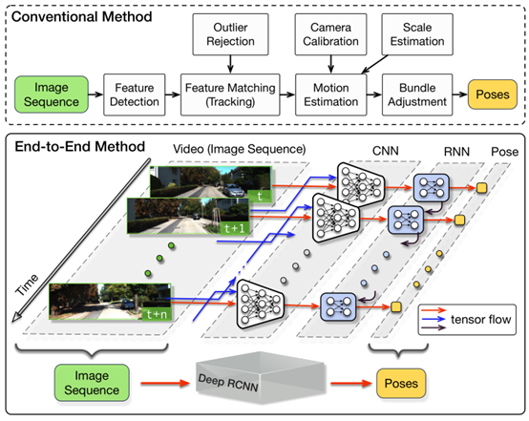

Рис.1. Архитектуры стандартного монокулярного VO и предлагаемого сквозного метода. В предлагаемом способе RCNN берет последовательность изображений RGB (видео) в качестве входных данных и изучает возможности CNN для последовательного моделирования на основе RNN для оценки позы. Кредит изображения камеры: набор данных KITTI [3].

**REFERENCES**

[1] D. Scaramuzza and F. Fraundorfer, “Visual odometry: Tutorial,” IEEE Robotics & Automation Magazine, vol. 18, no. 4, pp. 80–92, 2011.

[2] F. Fraundorfer and D. Scaramuzza, “Visual odometry: Part II: Matching, robustness, optimization, and applications,” IEEE Robotics & Automation Magazine, vol. 19, no. 2, pp. 78–90, 2012.

[3] A. Geiger, P. Lenz, and R. Urtasun, “Are we ready for autonomous driving? the KITTI vision benchmark suite,” in Proceedings of IEEE Conference on Computer Vision and Pattern Recognition (CVPR), 2012.